特優運動學生獎勵-心得
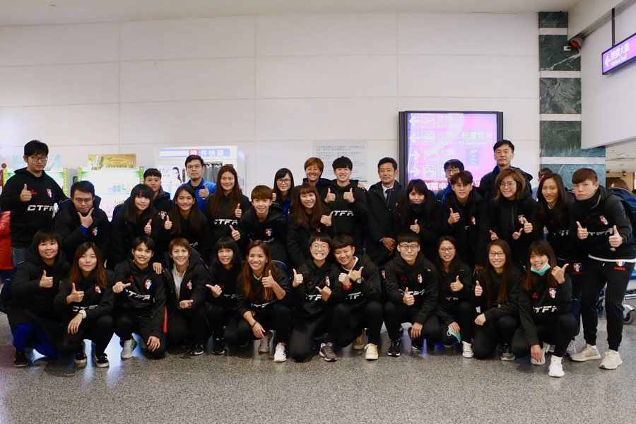
很開心可以選入國家隊，也在國家隊裡面學習到很多不一樣的東西，國家隊裡面大學姐居多，大學姊總是帶著我們做，場上不懂得事情問學姊，學姊他們都很有耐心的告訴我，而我的位置也有大學姐，經驗很多，問他們問題，總是可以給我很多意見，或是告訴我怎麼做比較好，最開心的是，可以跟他們一起去比賽，看看國外的球隊是如何，見見世面，或許不是我下場，但在場外也可以替球隊做很多事情，場下也能學習別人好的地方，然後修正自己不好的地方，加強自己的不足，好的地方要繼續維持，也很感謝自己的母隊，還有老師，沒有母隊就沒有我。
科系： 體育三甲 得獎人： 陳巧倫

